**华北水利水电大学大学生暑期社会实践活动**

**简 报**

**第（25）期**

**社会实践活动领导小组办公室 2016年7月19日**

★志不立，天下无可成之事

★欢声笑语汇一堂 亦师亦友情意浓

★东站之桥  情牵你我

★情系交通，文明出行

★筑梦豫皖 历史悠久

志不立，天下无可成之事

——艺术与设计学院让爱导航，让心回家暑期社会实践队

农村留守儿童是我国现阶段中出现的一个很特殊的群体，他们和普通孩子一样，都是祖国的未来和希望，但他们更需要社会的关注，来帮助他们健康成长。留守儿童的感情波动很大，对周围的反应敏感性强，他们需要更多的平等、友善、关心、理解和尊重。在这次活动中，志愿者们和留守儿童进行了一对一的沟通交流，还安排了讲故事，做游戏，和才艺展示等环节，在轻松愉快的氛围中了解了他们的学习、生活和性格等基本情况，也让他们对我们卸下心理防线，接受并认可了我们。在与孩子们的接触和丰富多彩的活动中，我学到了许多书本上学不到的东西。毛主席说过：没有调查就没有发言权。只有自己亲身经历了才能有更加深切的体会和更加真实地感受。这次活动为我们大学生村官志愿者们提供了一个走进社会，了解社会，展现自我的绚丽舞台，也是一次让大学生志愿者能投身社会，体验生活，服务人民的绝好机会。就我们这次活动来说，通过之前的了解我们得知，由于留守儿童群体缺少父母的关爱和教导，时常想念他们的爸爸妈妈，而他们的父母过节回家因倍加珍惜短暂的团聚时光，也会对孩子过分溺爱，这都导致了他们中的一些孩子形成了孤僻、畏缩或是傲慢的性格。得知这些，我们的心被深深地刺痛着，但古语有云：志不立，天下无可成之事。穷人家的孩子早当家，在实际的交流过程中，我欣喜的发现，他们中的绝大多数孩子在这种情况下仍能努力学习，为了自己的理想而奋斗，真的让我感到无比的安慰。只有让孩子不断进行苦难的磨练，才能帮助他们形成吃苦耐劳的精神与良好的心态，在未来才能适应飞速发展、竞争激烈的社会。活动中，我带的二年级的马敬华小朋友，在活动快要结束前，他坚持要为我们大家朗诵一首诗，是李白的《赠汪伦》。当朗诵到“桃花潭水深千尺，不及汪伦赠我情”时，小家伙看着我开心的笑了。短短几个小时的陪伴使我们之间建立了如此深厚的友谊让我又一次感到了孩子们的热情与温暖。

艰辛知人生，实践长才干。通过关爱留守儿童的社会实践活动，使我更深层系的了解了社会，开阔了视野，增长了才干。两耳不闻窗外事，一心只读圣贤书，已经不适应现代社会的发展趋势。我们应当在社会实践活动中认清自己的位置，对自己有一个准确的定位。只有真正的理解社会实践的意义，在社会实践中获得知识与能力，才能在今后遇到挫折与挑战时，用自己在实践中得到检验的知识与能力去解决它，克服它。社会实践使大学生找到了理论与实践的最佳结合点，只重视理论学习，忽视实践，是不可能有长远发展的。  
 在暑期社会实践中，我们所做的这些都是为了让留守儿童在远离父母的日子里也能健康快乐地成长，我们只是千千万万个出国留学志愿者中的一份子，我们做的还远远不够。农村留守儿童是一个长时期内都会存在的现象，那么，只要留守儿童存在，关爱留守儿童这项活动就必须深入、持久、有声有色地开展下去。作为新时代大学生志愿者，我们不仅要好好学习掌握现代化的知识，而且还要多参加社会实践，在实践中运用知识，更好的掌握知识;在实践中了解社会发展，才能锻炼自己，发展自己，使自己将来能更好地投身于社会，服务于社会。只有到实践中去、到基层中去，把个人的命运同社会、同国家的命运联系起来，才是大学生成长志愿者成才的正确之路。

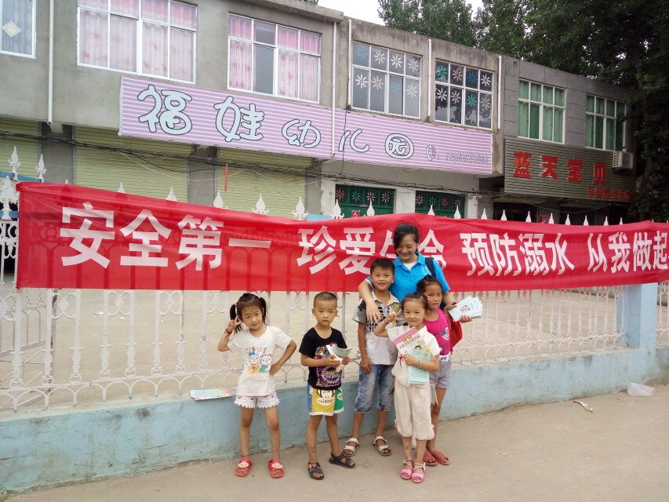队员和孩子们合影

欢声笑语汇一堂 亦师亦友情意浓

——谷雨支教队

7月18日，华北水利水电大学谷雨支教队赴邱集乡夏庄行政村扶贫攻坚活动第七天，支教工作已经进行到了后期阶段，通过这段时间和孩子们的相处，支教队员们一致认为：我们应该更好地融入孩子们的生活，帮助他们养成健康的学习生活习惯。 队员们决定，暂缓教学进度，用一天的时间，与孩子们进行更加深入的交流，希望通过这次机会，支教队员能和孩子们建立更加亲密的朋友关系。

课堂上精彩的互动，感人的笑容成为了今天课程的主旋律，谷雨支教队希望能够陪着学生们开心的笑，感动得哭。笑容只有短短几秒钟，但是就是这几秒，给了我们太多的感动，一张张笑脸洋溢着幸福的喜悦，这就是支教带来的独有的幸福。我们庆幸能有机会来到这里，更感动遇到这群快乐的孩子，谷雨支教，幸福支教！

课下的活动是丰富多姿的，教育的意义不只是在于教会知识，而是教给孩子们一个快乐的学习方法。支教队员的才艺是多种多样的，我们希望通过这种才艺交流方式，让孩子们学到一些自己喜欢的东西，更是要拉近队员与孩子们的关系，真正做到亦师亦友。师生情，朋友情，支教队员与受教孩子们的特殊感情，归于一点，只是一个爱字。我们爱邱集乡的孩子们，喜欢和他们在一起的点点滴滴。我们相信这些孩子也是爱我们的，他们通过不同的方式表达对老师们的喜爱，小纸条，手工小礼物，不贵重但感动着我们。孩子们淳朴的笑声响彻校园，队员们与孩子们的小故事还在继续！

支教责任，师生情谊，学生们求知的眼神将是我们前进路上不竭的动力，我们将以更饱满的热情去迎接接下来的教学任务。华水谷雨支教，我们在行动！

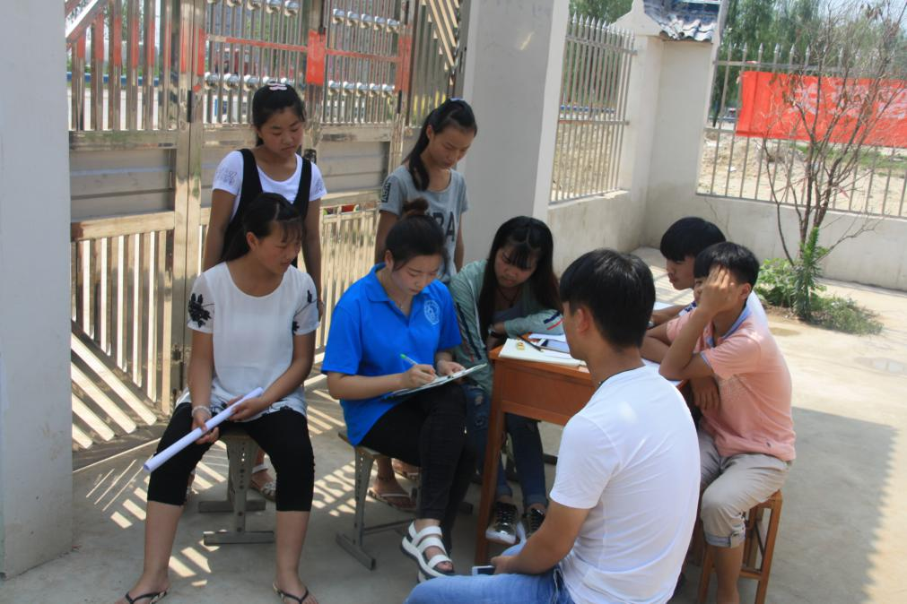支教队员正在给孩子们画肖像

东站之桥  情牵你我

——信息工程学院“四进四信”青年在行动宣讲团

7月18日迎着清晨的朝阳，华北水利水电大学信息工程学院“四进四信”青年在行动宣讲团向着第四站——郑州东站出发了，有了前几天的经验和收获，今天的我们意气风发，斗志昂扬，相信今天的社会实践定会比以往更精彩。

十八大以来，我们把社会主义核心价值观的二十四字核心标榜为人民的新目标，新方向。上午9时，宣讲小团队准时到达宣讲地点，在宣讲过程中遇到了奔赴外省参加比赛的中原工学院的学生，我们说明宣讲的活动和目的后，同为大学生的他们十分支持此次活动。交谈中提到了习总书记在党成立95周年会议上提出的“坚持信仰，凝聚青春力量”，身为青年的我们肩负着祖国的未来，民族的希望，更应该严格要求自我，让青春力量焕发出无限的光彩。印象更为深刻的是一位中年的阿姨，她虽然文化程度不高但对时事政治十分关注，在我们宣讲的同时向我们谈到了祖国的发展历程和红军长征的艰难岁月，并嘱咐我们一定要将此次活动顺利得进行下去，努力做到让社会公民深入了解社会主义核心价值观的意义所在。话语虽短，但字字都流露着对青少年的殷切希望。

生活不缺少正能量，但缺少正能量的践行者。核心价值观的培育贵在知行统一，而知是前提、是基础，内心认同才能自觉践行，春风化雨才能润物无声。培育和践行核心价值观，一定要在增强认知认同上下功夫，使其家喻户晓、深入人心。这正是我们努力奋斗的目标和方向，相信在我们为期10天的宣讲，定会取得显著成效。

    通过今天的社会实践，使广大人民对社会主义核心价值观有了更加全面深入地认识，也让他们树立更加正确的社会价值观。与此同时也警醒着作为社会主力军的我们，要努力实现自身价值，勇于承担社会责任。我们不知道别人会记住多少，但我们会记得每个人在听完我们宣讲后，对我们的支持和理解，也许正是大家彼此间的支持，才有了我们自强不息的中华民族，才会使中国梦在每个人心中生根发芽。

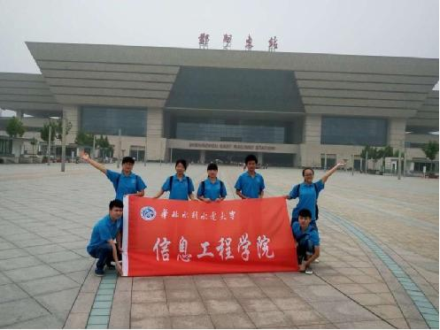

东站合影

情系交通，文明出行

——“文明交通”宣讲团

2015年7月18日，华北水利水电大学“文明交通”宣讲团社会实践调查活动的第十天。早上九点，刘凯老师及实践队的队员在办公室集合，对前九天的工作做了整理分析，并对社会实践之后几天的工作作出安排。

会议结束之后，实践队队员与刘凯老师合影，然后开始进行对花园路及水科路交叉口的交通问题调查分析工作并详细记录各项数据。由于车辆较多且路口有较多公交站牌，该路段交通秩序极其混乱，经常出现车辆行人争抢道路，穿插通行的状况，对市民的生命财产安全造成了极大的威胁，严重影响了该路段的交通质量。而且该路段经常出现数辆公交车同时到达站牌，堵塞交通，造成该路段出现严重的交通拥堵的状况。

交通问题与市民的生活质量息息相关，它的产生不仅是由于城市规划，有关部门监管不到位等原因，也与市民的整体素质有较大的关系，希望可以通过一系列交通安全知识教育活动提高市民的交通安全意识，并加强交通设施建设，让市民可以拥有一个安全的出行环境。

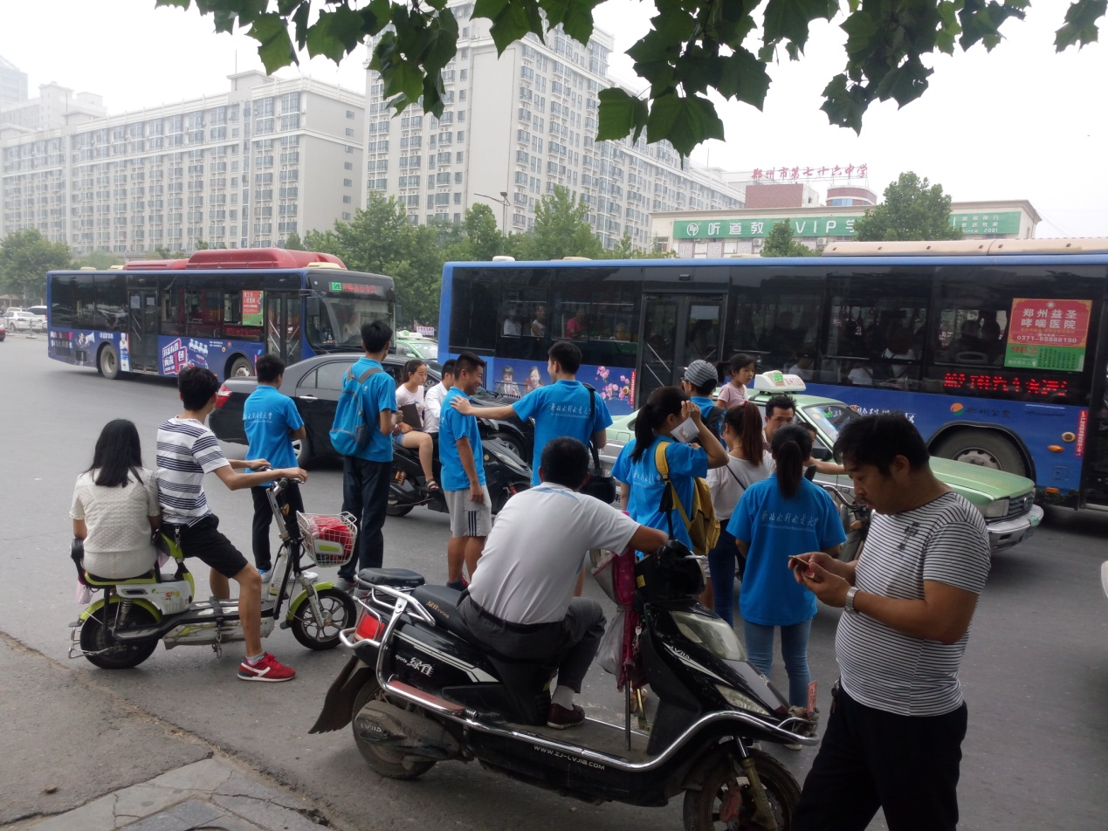

队员在维持秩序

筑梦豫皖 历史悠久

——建筑学院绿野寻踪暑期社会实践队

今天是我们来西递村的第八天，暑期社会实践已经过去了大半，今天正好赶上休息时间，所以我们实践队就去参观了西递村当地的民居。

西递村始建于宋朝的元佑年间，村旁有两条向西流的河水，称之为西川。之所以改称“西递”，有两种说法：其一，以前这里是交通要道，政府在此处设有驿站，用于传递公文和供来往官员暂时休息，驿站在古代称为"递铺"，所以西川又称为"西递铺"；其二，中国大地上的河流都是向东去的，而西递周围的河水却是往西流的，"东水西递"，所以西川也就被称为西递了。

西递的历史文化底蕴十分丰厚。胡氏家族自然淳朴，热情好客，特别讲究孝道与耕读传家。村中至今保存完好的明清民居近二百幢中，都会发现仍保留有这方面的牌匾、对联等。如座康熙年间建造的"履福堂"，陈设典雅，充满书香气息，厅堂上的对联为“书诗经世文章；孝悌传为报本”“读书好营商好效好便好；创业难守成难知难不难"，就充分显示了孝悌、耕读传家的理念。

最为精彩的是“敬爱堂”中悬挂的巨大的“爱”字，细看之就是一幅劝诫人们要孝敬老人的画。上半部分的右边为一人像，昂脸向上，以为要尊重孝敬年老在上的老人，而左边向下的则为一个猴头像，往外向下而不顾家和老人，寓意为不孝顺者不是人。

村中人热情好客，淳朴不欺。如今村中已开放的保存较好的古民居有十二三个，游客在村旅游公司购买参观券后，由免费导游引导，依次参观讲解。

已开放民居中的村民照常过着自己的生活，屋内收拾得非常干净，屋内家具、用具摆设和字画的布置，都保留着明清特色，古朴典雅，许多家具都是明清时保留下来的，很多民居中还摆设着红木家具。在有人参观时，屋主人会辅助做些讲解并推销其旅游商品，但绝不强卖。而很多未列入参观范围的明清民居中，如果向房主打声招呼，房主也会热情地欢迎你进去参观的。

村中有些住户也开展各种旅游服务项目，如餐饮、木雕、盆景展览等，游客可自由观赏或购买，主人们不会强行推销。

通过此次出行，我们了解到了西递村的历史文化，受益匪浅，希望以后也可以再次来到这个美丽的村庄。

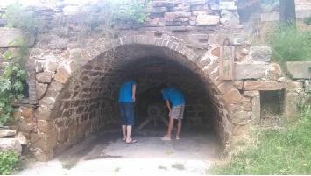

队员在做调研

**指 导：**祁 萌

**主　　审：**宋凯果

**主　　编：**任 智

**执行主编：**任梦圆 张 杨 李博文 李卓远

**联系地址：**华北水利水电大学团委(450011)

**联系电话：**0371-69127469

**电子邮箱：**1319106927@qq.com

**报：**团省委、校党委

**送：**党群各部门、各院、部、处